Trường Đại học Nguyễn Tất Thành.
KHOA Công nghệ thông tin.
MÔN HỌC: Cấu trúc máy tính.

LAB 3: CẤU TRÚC MÁY TÍNH
(SV thực hiện tại lớp)
***
- Chuẩn đầu ra:
- Nhận dạng tên và chức năng các linh kiện cấu thành bộ máy tính.
- Nhận dạng tên và chức năng của một số thiết bị ngoại vi thông dụng.
- Phát biểu tên linh kiện đúng bằng tiếng Anh và tiếng Việt, tên kỹ thuật và tên thường gọi.
- Xác định được các linh kiện tối thiểu cần có cho 1 bộ máy tính.
- Tình huống:
- Công ty Thành Công chuyên mua bán, sửa chữa máy tính. Trong kho của công ty có rất nhiều loại linh kiện máy tính khác nhau. Công ty cần một nhân sự có khả năng:
  - Nhận dạng và thống kê các linh kiện tồn kho.
  - Thông tin cho Giám đốc số lượng bộ máy tính có thể lắp ráp hoàn chỉnh từ những linh kiện tồn kho trên.
- Chuẩn bị:
- 01 máy tính chạy Hệ điều hành Windows có nối mạng internet
- Bộ đầy đủ các linh kiện máy tính hư, cũ (nếu có), phân chia cho các nhóm.
- Nội dung các bài tập:

- Nhận dạng linh kiện và thiết bị của hệ thống máy tính.
- Mô tả bài tập:
- Nhận dạng trực quan thiết bị, linh kiện phần cứng máy tính.
- Hiểu biết về chức năng của từng linh kiện.
- Phát biểu tên linh kiện đúng tên tiếng Anh và tiếng Việt.
- Yêu cầu bài Lab:
Quan sát các linh kiện / thiết bị máy tính dưới đây. Điền vào ô “Trả lời của SV”:
    - Tên linh kiện (tiếng Anh và tiếng Việt).
    - Chức năng của linh kiện trong hệ thống máy tính.

Hình ảnh thiết bị | Trả lời của SV
- Tên tiếng Việt:
- Chip xử lý trung tâm

- Tên tiếng Anh:
Central Processing Unit

- Chức năng:
nơi xử lý mọi thông tin và hành động
- Tên tiếng Việt:quạt tảm nhiệt
- Tên tiếng Anh:cooling fan

- Chức năng:
Giảm nhiệt dộ trong quá trình máy hoạt động sinh ra
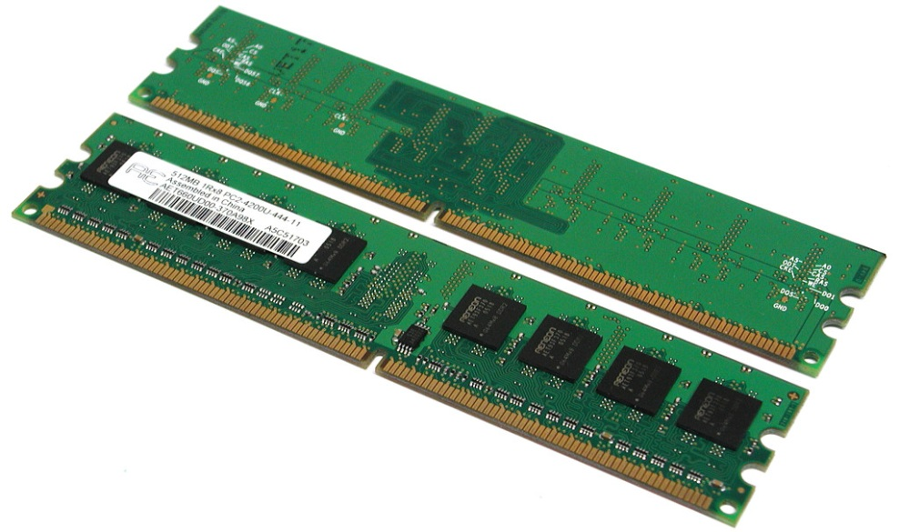 | - Tên tiếng Việt:  Bộ nhớ ram  - Tên tiếng Anh:  Random access memory  - Chức năng:  Có vai trò chia sẻ một phần công việc cho cpu
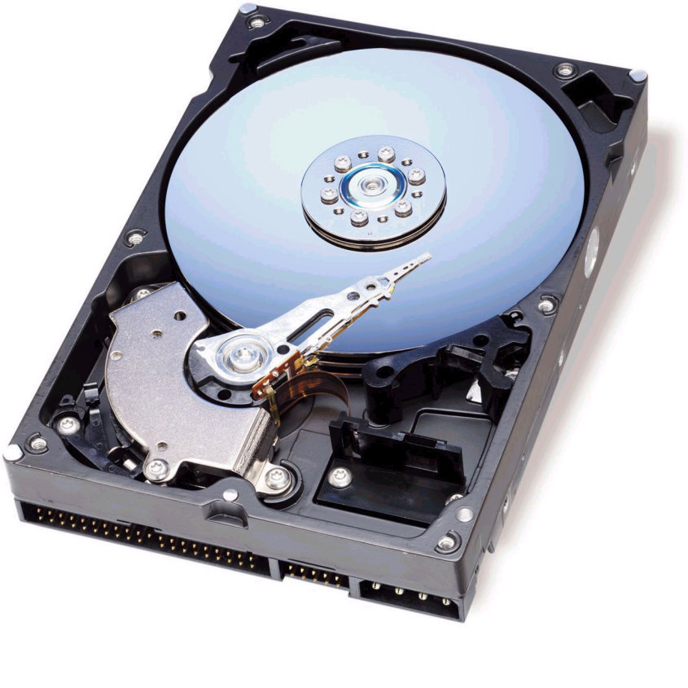 | - Tên tiếng Việt:  Đĩa cứng  - Tên tiếng Anh:hard disk drive  - Chức năng:  Để lưu hệ điều hành ,các phần mền và ứng dụng trên máy tính
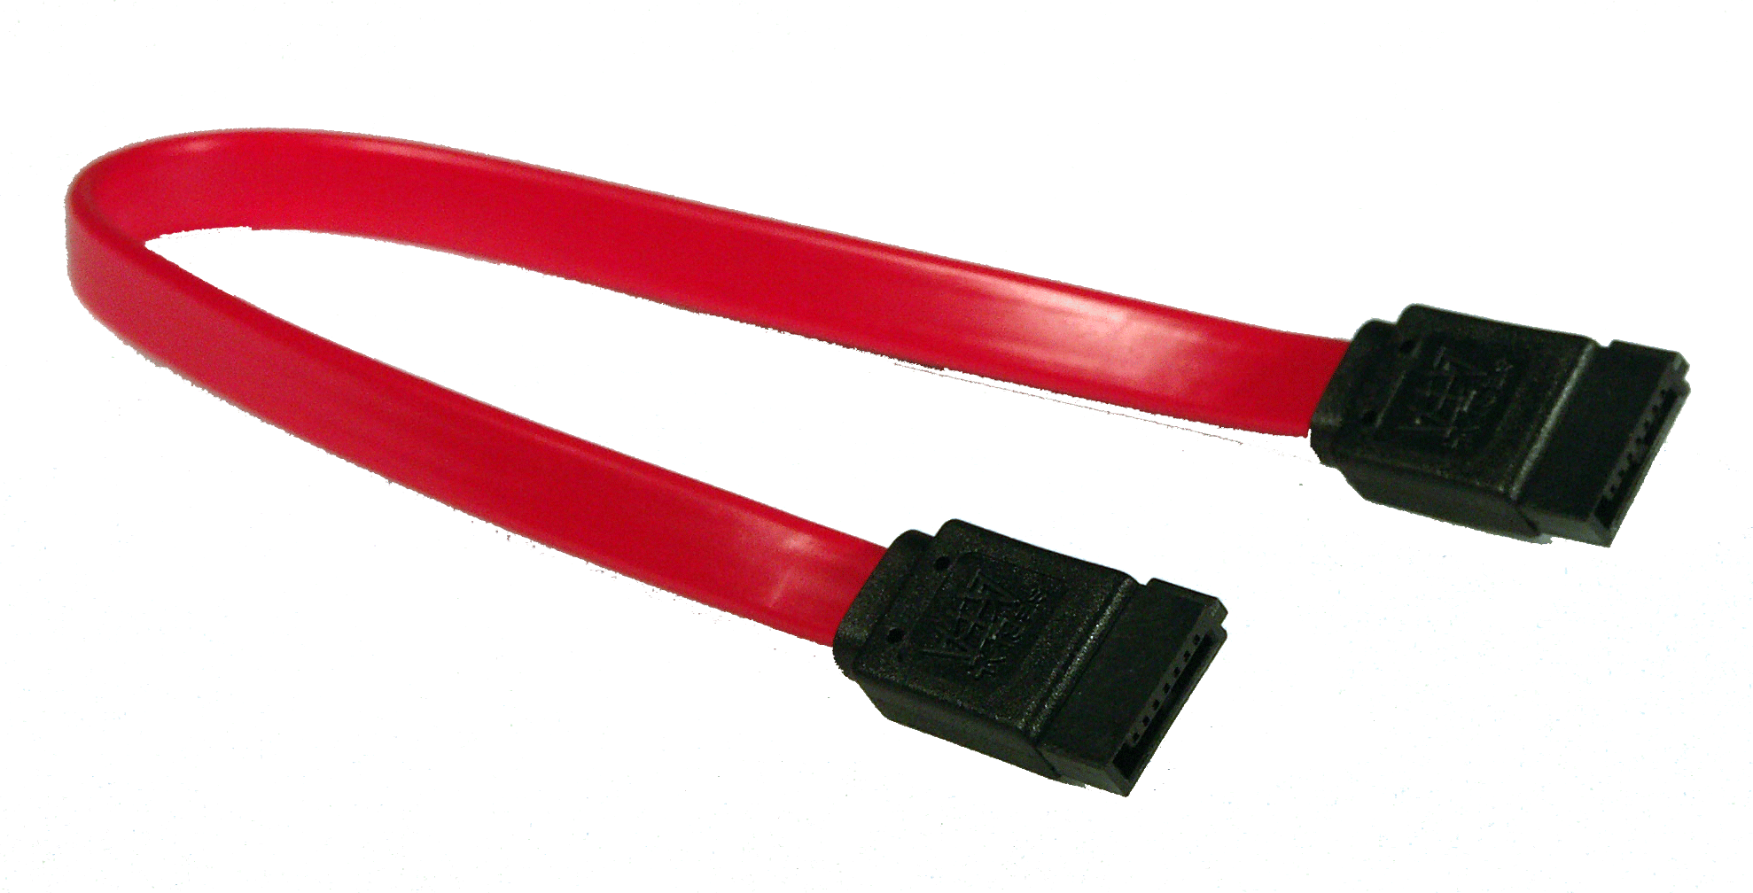 | - Tên tiếng Việt:dây sata  - Tên tiếng Anh: Serial Advanced Technology Attachment  - Chức năng:  Được sử sụng để kết nối các thiết bị như ổ đĩa quang và ổ cứng với bo mạnh chủ của máy vi tính
- Tên tiếng Việt:bo mạch chủ

- Tên tiếng Anh:main board

- Chức năng:
một bản mạch đóng vai trò là trung gian giao tiếp giữa các thiết bị với nhau
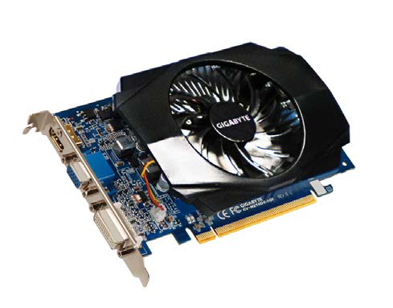 | - Tên tiếng Việt:card màn hình  Tên tiếng Anh: expansion card  - Chức năng:xử lí hình ảnh và ,video và xuất lên màn hình
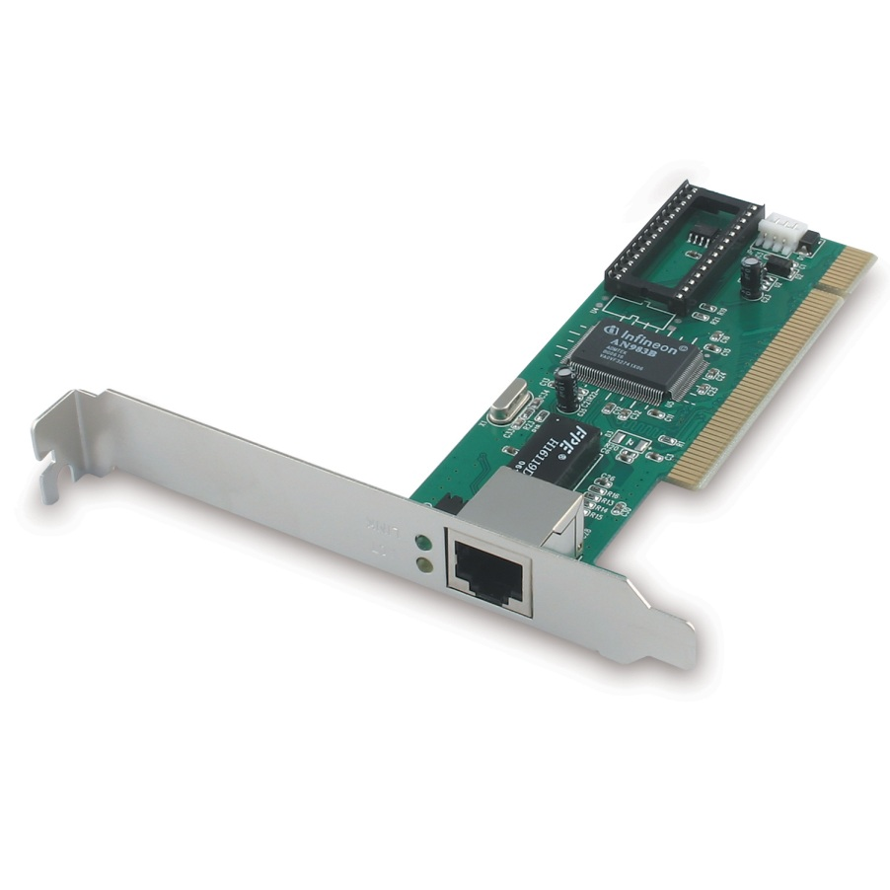 | - Tên tiếng Việt:  Card mạng  - Tên tiếng Anh:  Card lan  - Chức năng:  huyển đổi các tín hiệu máy tính ra các tín hiệu trên phương tiện truyền dẫn và ngược lại.
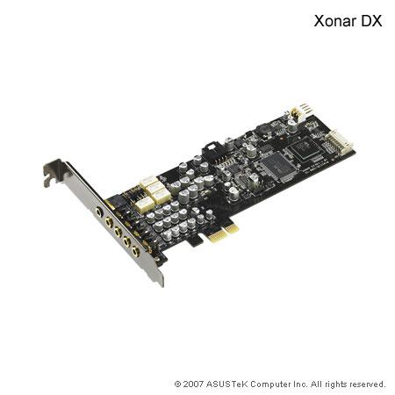 | - Tên tiếng Việt:  Card âm thanh  - Tên tiếng Anh:  Sound card  - Chức năng:  thiết bị hỗ trợ xử lý âm thanh đầu vào và giúp chuyển đổi mang đến âm thanh đầu ra chất lượng nâng cao hiệu ứng trò chơi và hỗ trợ công việc sản xuất âm nhạc.
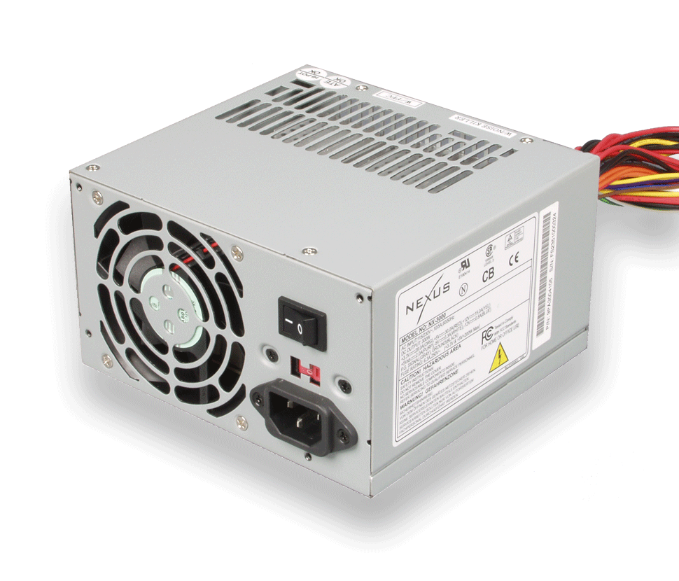 | - Tên tiếng Việt:nguồn  ower Supply Unit  - Tên tiếng Anh:power supply unit  - Chức năng:  Nguồn máy tính này tiếp nhận công việc cung cấp năng lượng đến cho những linh kiện khác trong máy bằng việc chuyển dòng điện AC hành DC
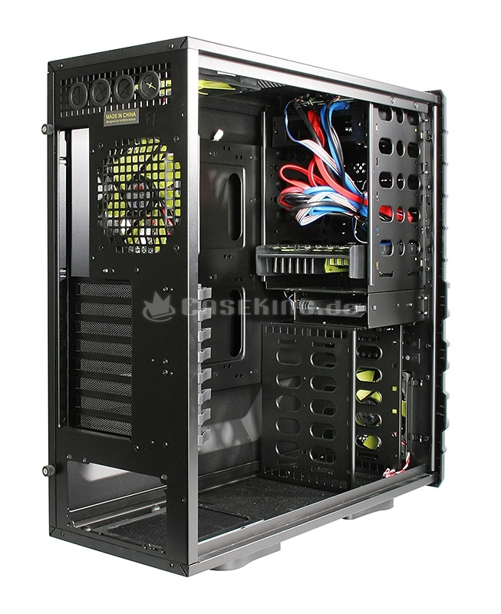 | - Tên tiếng Việt:thùng máy tính  - Tên tiếng Anh:case  - Chức năng:  một bộ phận bên ngoài có tác dụng bao bọc cho các thành phần bên trong của máy tính, tránh được các tác động không mong muốn từ bên ngoài
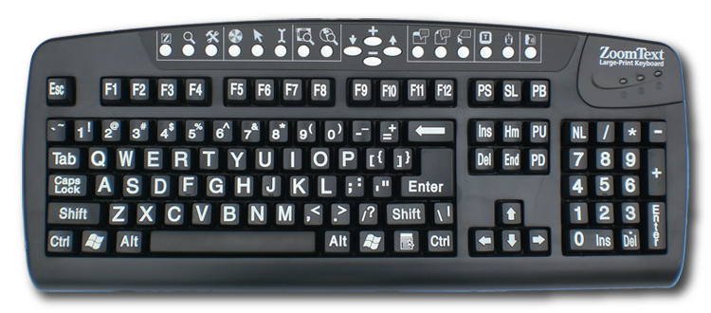 | - Tên tiếng Việt:  Bàn phím máy tính  - Tên tiếng Anh: computer keyboard  - Chức năng:  là một thiết bị kiểu máy đánh chữ sử dụng cách sắp xếp các nút hoặc phím bấm để hoạt động như đòn bẩy cơ học hoặc công tắc điện tử
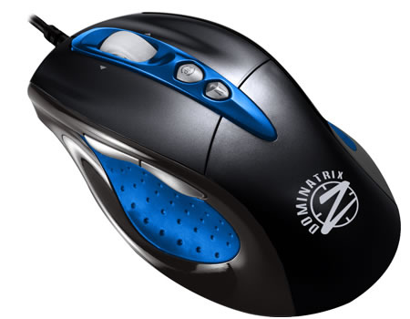 | - Tên tiếng Việt:chuột máy tính  - Tên tiếng Anh:computer mouse  - Chức năng:  di chuyển con trỏ trên màn hình.
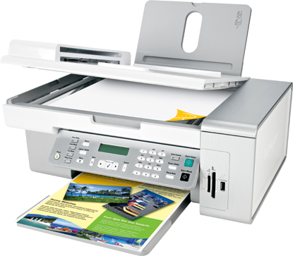 | - Tên tiếng Việt:máy in  - Tên tiếng Anh:printer  - Chức năng:  một thiết bị dùng để thể hiện ra các chất liệu khác nhau các nội dung được soạn thảo hoặc thiết kế sẵn.
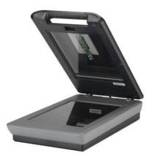 | - Tên tiếng Việt:máy quét  - Tên tiếng Anh:  scaner  - Chức năng:  một thiết bị chụp và chuyển hình ảnh vật lý từ các bản in văn bản, tài liệu, áp phích, các trang tạp chí và các nguồn tài liệu tương tự để hiển thị và chỉnh sửa trên máy tính
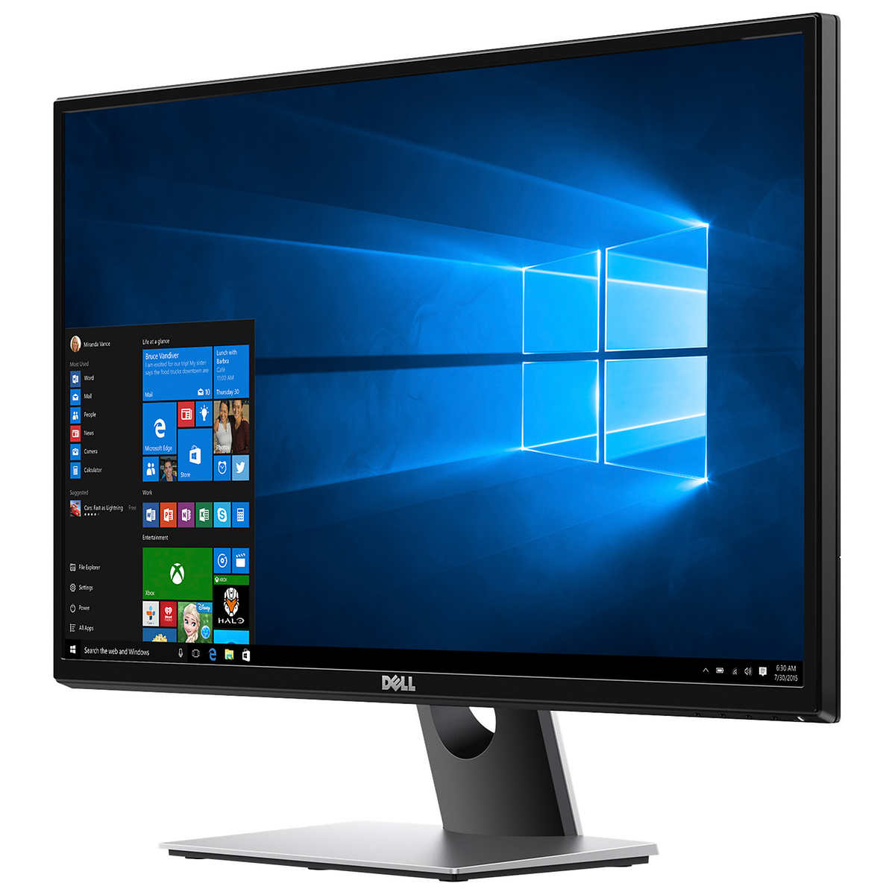 | - Tên tiếng Việt:màn hinh máy tính  - Tên tiếng Anh:computer screen  - Chức năng:  Hiển thị phần giao tiếp giauwx người và máy tính
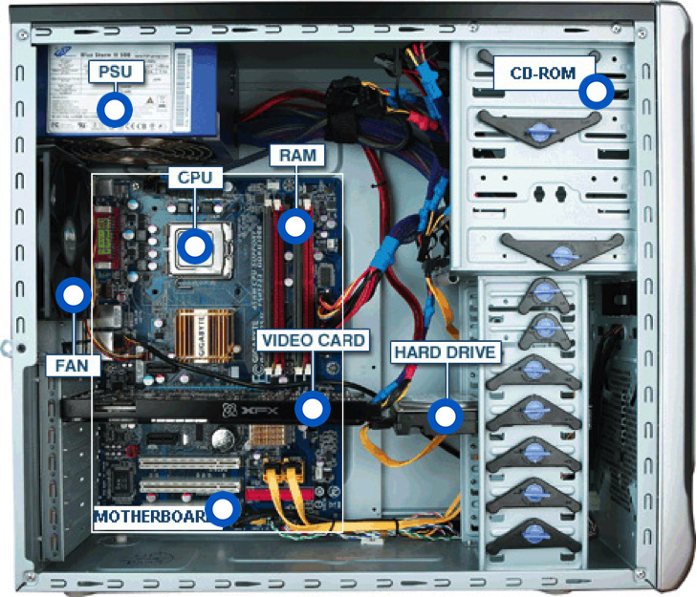 | - Tên tiếng Việt: thùng máy tính  - Tên tiếng Anh:computer case  - Chức năng:  Kết nối toàn bộ tạo nên một máy tính hoàn chỉnh

- Lựa chọn linh kiện tối thiểu cho hệ thống máy tính.
- Yêu cầu bài Lab:

  - Trong danh sách linh kiện và thiết bị máy tính ở Bài tập 1, Sinh viên lựa chọn số lượng linh kiện tối thiểu cho một bộ máy tính hoạt động được:
Số TT | Tên linh kiện / thiết bị | Số lượng | Đơn giá | Thành tiền
1 | Chip intel core i3 4160 | 1 | 500k
2 | Ram 4GB/1600DDR3 | 1 | 300k
3 | ổ đĩa cứng SSD 128G sata3 | 1 | 600k
4 | Màn hình led 19 inch HD | 1 | 800k
5
6
7
8
9
10
    - Ghi chú: cột Đơn giá và Thành tiền, Sinh viên có thể không cần làm.
  - Với những linh kiện và thiết bị máy tính đã có ở Bài tập 2.1, Sinh viên cho biết: cần mua thêm những thiết bị nào để đáp ứng các nhu cầu phát sinh thêm dưới đây:
    - Người dùng muốn chơi Game có đồ họa khá “nặng”:
Linh kiện cân bổ sung:card GTX 4080 ti
    - Người dùng muốn kết nối internet:
Linh kiện cân bổ sung:Card lan tp link 201
    - Người dùng di chuyển dữ liệu giữa máy cơ quan và máy tính ở nhà:
Linh kiện cân bổ sung:SSD 1T
    - Người dùng muốn trình chiếu từ máy tính lên TV 70 inch tại Công ty:
Linh kiện cân bổ sung:dây kết nối hdmi
    - Người dùng muốn in các văn bản số lượng nhiều (trung bình 100 trang giấy / ngày):
Linh kiện cân bổ sung:cổng usb
    - Người dùng muốn in ảnh màu:
Linh kiện cân bổ sung:cổng chuển đổi

Cách thức nộp bài:
- Lưu (Save as) bài vào Desktop. Đặt tên file dạng “Ho va Ten Sinh viên.pdf”
- Copy file từ Desktop Paste vào N:\KTMT-18DTHyy\Lab-x (x là thứ tự bài lab)
- Kiểm tra lại sự tồn tại của bài nộp trong ổ H:. Nếu file có dung lượng 0 byte thì phải nộp lại.

